KÁNON TITULŮ Z ČESKÉ A SVĚTOVÉ LITERATURY

K ÚSTNÍ MATURITNÍ ZKOUŠCE od školního roku 2018/2019

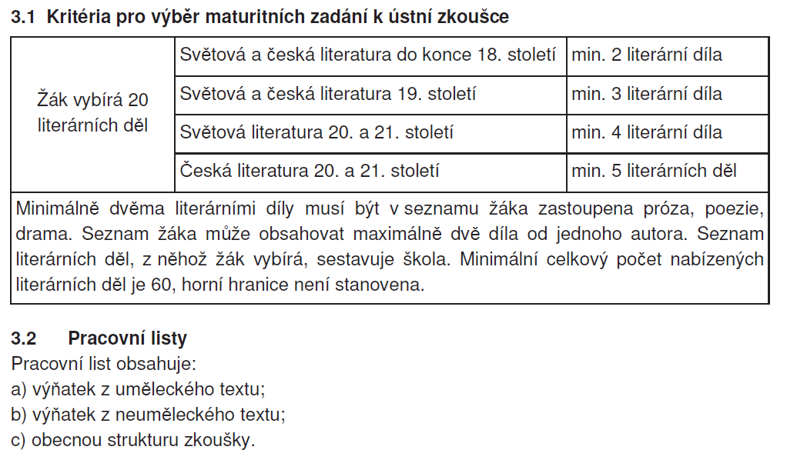

1. SVĚTOVÁ A ČESKÁ LITERATURA DO KONCE 18. století (min. 2 lit. díla)

Cervantes y Saavedra, Miguel de: Důmyslný rytíř Don Quijote de la Mancha (Svoboda 1982)
Defoe, Daniel: Robinson Crusoe (Odeon 1986)
Diderot, Denis: Jeptiška (Odeon 1977)
Goldoni, Carlo: Sluha dvou pánů (Artur 2009)

Molière: Lakomec (Mladá fronta 1966)
Molière: Zdravý nemocný (Artur 2014)
Shakespeare, William: Hamlet (Československý spisovatel 1981)

Shakespeare, William: Romeo a Julie (Mladá fronta 1985)
Shakespeare, William: Zkrocení zlé ženy (Atlantis 2011)
Sofokles: Antigona (Orbis 1965)

Villon, Francoise: Závěť (Československý spisovatel 2009)

2. SVĚTOVÁ A ČESKÁ LITERATURA 19. století (min. 3 literární díla)

Balzac, Honoré de: Otec Goriot (Odeon 1986)
Čech, Svatopluk: Nový epochální výlet pana Broučka, tentokráte do XV. století
Čech, Svatopluk: Pravý výlet pana Boučka do Měsíce
Čechov, Anton Pavlovič: Višňový sad (Artur 2005)

Erben, Karel Jaromír: Kytice
Flaubert, Gustav: Paní Bovaryová (Academia 2008)
Gogol, Nikolaj Vasiljevič: Hráči (Dilia 1983)
Gogol, Nikolaj Vasiljevič: Revizor (Artur 2010)
Havlíček Borovský, Karel: Král Lávra
Havlíček Borovský, Karel: Křest svatého Vladimíra

Havlíček Borovský, Karel: Tyrolské elegie
Hugo, Victor: Bídníci (Státní nakladatelství dětské knihy 1950)

Hugo, Victor: Chrám Matky Boží v Paříži (Academia 2009)
Jirásek, Alois: Filosofská historie
Jirásek, Alois: Lucerna
Mácha, Karel Hynek: Máj

Maupassant, Guy de: Kulička (SNKLHU 1956)

Maupassant, Guy de: Miláček (Odeon 1972)

Mrštíkové, Alois a Vilém: Maryša
Němcová, Božena: Babička
Němcová, Božena: Divá Bára
Němcová, Božena: V zámku a podzámčí
Neruda, Jan: Balady a romance
Neruda, Jan: Povídky malostranské

Poe, Edgar Allan: Povídky (B4U Publishing 2007)
Puškin, Alexandr Sergejevič: Evžen Oněgin (Svět sovětů 1966)
Vrchlický, Jaroslav: Noc na Karlštejně
Wilde, Oscar: Jak je důležité míti Filipa (Artur 2005)
Wilde, Oscar: Obraz Doriana Graye (Lidové nakladatelství 1971)
Wilde, Oscar: Strašidlo cantervillské (Československý spisovatel 1957)
Zola, Émile: Lidská bestie (Omega 2015)
Zola, Émile: Zabiják (Československý spisovatel 2009)

3. SVĚTOVÁ LITERATURA 20. a 21. století (min. 4 literární díla)

Bradbury, Ray: 451° Fahrenheita (Svoboda 1970)
Bukowski, Charles: Všechny řitě světa i ta má (Pragma 1991)
Burgess, Anthony: Mechanický pomeranč (NLN 2005)

Capote, Truman: Snídaně u Tiffanyho (Argo 1994)
Clavell, James: Král Krysa (Odeon 1982)
Coelho, Paulo: Alchymista (Argo 2005)
Dürrenmatt, Friedrich: Návštěva staré dámy (SNKLHU 1964)
Eco, Umberto: Jméno růže (Odeon 1985)
F., Christiane: My děti ze stanice ZOO (Oldag 2005)
Fitzgerald, Francis Scott: Velký Gatsby (Dokořán 2011)
García Márquez, Gabriel: Kronika ohlášené smrti (Hynek 1997)
Golding, William: Pán much (Naše vojsko 1968)
Hemingway, Ernest: Komu zvoní hrana (Vyšehrad 1987)
Hemingway, Ernest: Stařec a moře (Odeon 2015)
Ionesco, Eugène: Plešatá zpěvačka (Artur 2006)

Kafka, Franz: Proměna (Československý spisovatel 2009)
Kafka, Franz: Zámek (Odeon 1989)
Merle, Robert: Smrt je mým řemeslem (Naše vojsko 2005)

Moravia, Alberto: Horalka (Academia 2007)

Nabokov, Vladimir Vladimirovič: Lolita (Paseka 2003)

Orwell, George: 1984 (Naše vojsko 1991)
Orwell, George: Farma zvířat (Práce 1991)

Remarque, Erich Maria: Na západní frontě klid (Euromedia Group 2005)
Remarque, Erich Maria: Nebe nezná vyvolených (Naše vojsko 1970)
Rolland, Romain: Petr a Lucie (Melantrich 1984)
Saint-Exupéry, Antoine de: Kurýr na jih (Levné knihy 2004)
Saint-Exupéry, Antoine de: Malý princ (Albatros 2005)

Saroyan, William: Tracyho tygr (Odeon 1980)

Shaw, George Bernard: Pygmalion (Artur 2007)

Steinbeck, John: O myších a lidech (Alpress 2004)
Tolkien, John Ronald Reuel: Hobit (Argo 2005)
Tolkien, John Ronald Reuel: Společenstvo prstenu (Mladá fronta 1993)
Waltari, Mika: Egypťan Sinuhet (Vyšehrad 1985)
Williams, Tennessee: Tramvaj do stanice Touha (Artur 2012)
Zusak, Markus: Zlodějka knih (Argo 2009)

4. ČESKÁ LITERATURA 20. a 21. století (min. 5 literární díla)

Balabán, Jan: Zeptej se táty
Bass, Eduard: Klapzubova jedenáctka

Bezruč, Petr: Slezské písně
Čapek, Karel: Bílá nemoc
Čapek, Karel: Krakatit

Čapek, Karel: Matka
Čapek, Karel: R. U. R.
Čapek, Karel: Válka s mloky
Drda, Jan: Němá barikáda

Dyk, Viktor: Krysař
Fuks, Ladislav: Spalovač mrtvol
Hašek, Jaroslav: Osudy dobrého vojáka Švejka za světové války (1. díl)
Havel, Václav: Audience
Havel, Václav: Vyrozumění
Havlíček, Jaroslav: Petrolejové lampy
Hrabal, Bohumil: Obsluhoval jsem anglického krále
Hrabal, Bohumil: Ostře sledované vlaky
Hrabal, Bohumil: Postřižiny

Hrabě, Václav: Blues pro bláznivou holku

Hrubín, František: Romance pro křídlovku
Jirotka, Zdeněk: Saturnin

Jirous, Ivan Martin: Magorovy labutí písně

Kainar, Josef: Nové mýty
Kaplický, Václav: Kladivo na čarodějnice
Körner, Vladimír: Adelheid
Körner, Vladimír: Údolí včel

Kryl, Karel: Kníška K. K.
Kundera, Milan: Směšné lásky
Legátová, Květa: Jozova Hanule
Lustig, Arnošt: Modlitba pro Kateřinu Horovitzovou
Mornštajnová, Alena: Hana
Nezval, Vítězslav: Edison
Nezval, Vítězslav: Manon Lescaut
Olbracht, Ivan: Golet v údolí
Otčenášek, Jan: Romeo, Julie a tma
Pavel, Ota: Smrt krásných srnců

Poláček, Karel: Bylo nás pět
Poláček, Karel: Muži v ofsajdu

Seifert, Jaroslav: Na vlnách TSF
Smoljak, Ladislav – Svěrák, Zdeněk: České nebe
Smoljak, Ladislav – Svěrák, Zdeněk: Dobytí severního pólu

Škvorecký, Josef: Prima sezóna

Škvorecký, Josef: Tankový prapor
Šrámek, Fráňa: Léto
Šrámek, Fráňa: Stříbrný vítr
Topol, Jáchym: Anděl
Tučková, Kateřina: Vyhnání Gerty Snirch
Tvrdá, Eva: Dědictví
Vančura, Vladislav: Rozmarné léto
Viewegh, Michal: Báječná léta pod psa
Viewegh, Michal: Vybíjená
Wolker, Jiří: Těžká hodina

